**基础指南《传奇召唤师》祭坛功能介绍**

全新年度放置RPG手游《传奇召唤师》已开放测试，本次新手攻略，给大家介绍下祭坛的功能。

随着游戏等级的提高，关卡难度的提升，最早使用的一批英雄已无法完美完成任务。使用新英雄后，之前无用的英雄该如何处理呢？特别是培养英雄是消耗的资源，是否能再次利用？那就该我们的祭坛功能上场了。

祭天可分解所有等级品质的英雄，能获得英雄升级升阶消耗的金币、灵魂碎片、启示之石，以及所有的装备、神器、升级法宝消耗的金币、奇异精华。将待分解的英雄放入左边的空位，点击预览按钮，可提前获知分解后可获得的资源。

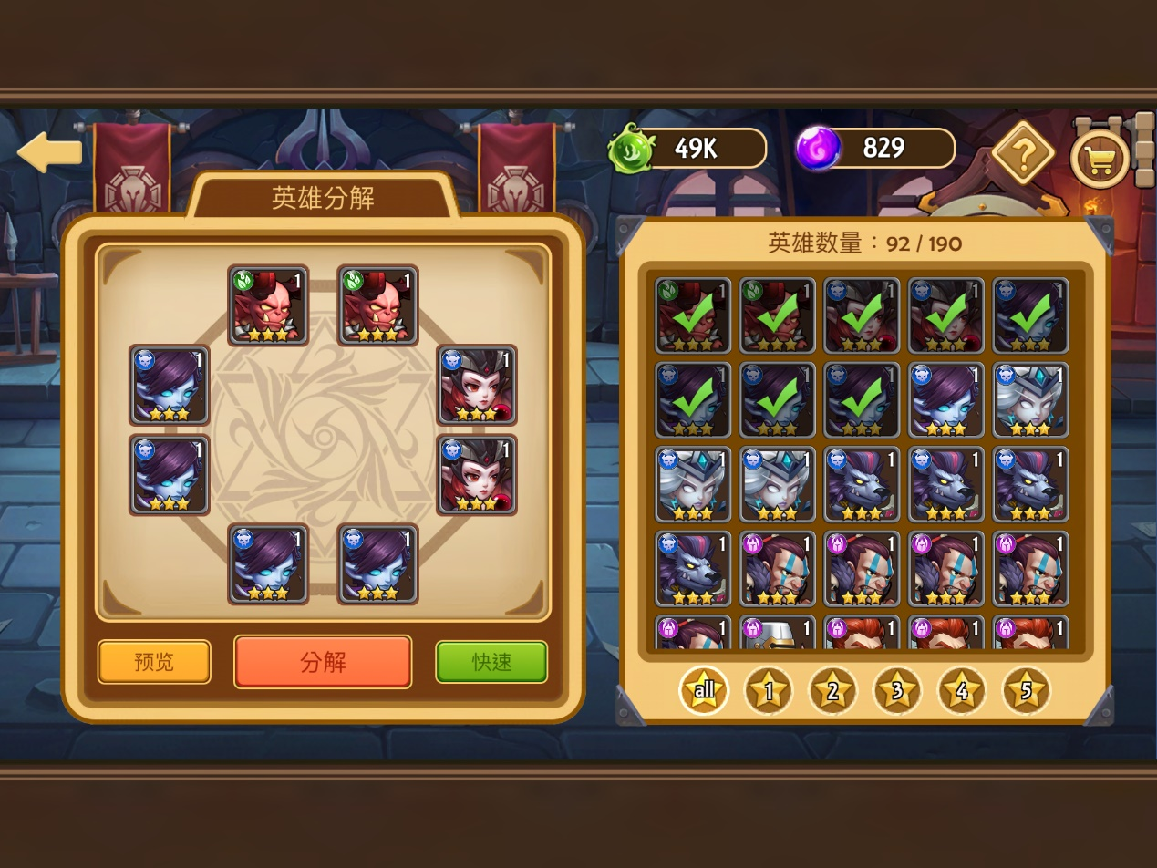

分解3星以上英雄还将获得特殊道具黯淡的灵魂。黯淡的灵魂可在右上角祭坛商店中购买英雄，其中5星英雄只可购买一次，4星英雄可购买4次。购买后需等服务器刷新，目前没有准确的刷新时间，所以看到有用的，就早点下手吧！

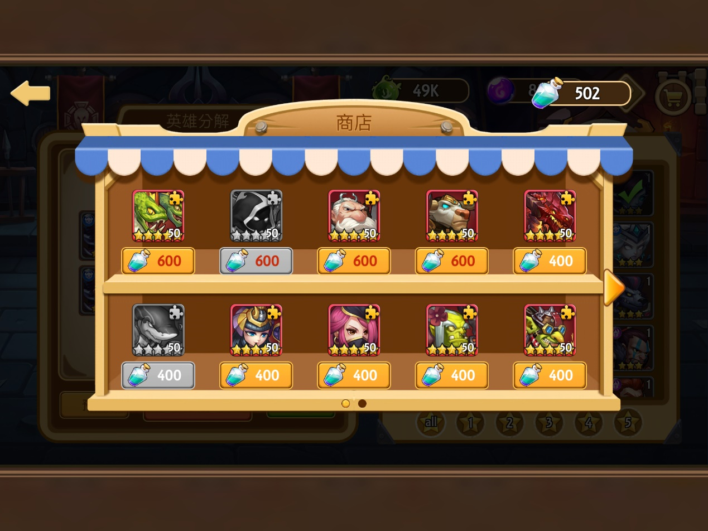

关于祭坛功能就介绍到这里，祝大家游戏愉快！